Муниципальное образовательное учреждение
Пижемская средняя общеобразовательная школа

Конкурс социально-творческих проектов
«Мы - будущее России»

ПРОЕКТ

Номинация: «Гражданские инициативы»

Инициаторы: члены совета школьников,
возраст 12 -17 лет,
заместитель директора по ВР
Коновалова Елена Владимировна

р.п. Пижма - 2014
Актуальность.
Проблема дружеских отношений подростков приобретает все большее значение по мере развития информационного общества. Средства массовой информации, Интернет формируют и поддерживают новые образцы молодежных субкультур. Развитие информационного общества сочетается в России с появлением новых социальных ролей, ценностей, что существенно осложняет процесс социализации подростков.
В современной России происходят социокультурные изменения, которые затронули и сферу дружеских практик молодежи. Интернет, дискотеки, развитие шоу-индустрии - все это привело к появлению новых способов общения с друзьями, к новому пониманию дружбы как таковой. При этом возросла роль различных средств коммуникации (телефон, Интернет) в построении дружеского взаимодействия.
Социальные психологи полагают, что для молодежи 15-22 лет дружба - важнейшая часть жизни, так как другие виды взаимоотношений (семейные, родительские, трудовые, иногда и любовь) в большинстве своем еще не развиты. Наибольшей интенсивности дружеские отношения достигают в периоды юности и ранней взрослости, когда отмечается исключительная значимость отношений с друзьями, частота встреч и большой объем совместно проводимого времени. В этот период для молодых людей становится наиболее значимо мнение друзей.
Под дружбой мы понимаем вид устойчивых, индивидуально-избирательных отношений, характеризующийся сильной эмоциональной и духовной привязанностью участников, основанной на сходстве установок, убеждений, ценностей и взаимном расположении.
Наш проект посвящен налаживанию дружеских отношений между учащимися двух школ нашего посёлка.
Прежде чем начать работать над проектом, мы решили провести изучение общественного мнения в форме соц. опроса по теме дружба. Опрос проводился среди учащихся 5-11 классов МОУ Пижемская СОШ, МОУ Лесозаводская ООШ (Приложение 1)
- Дружба - это: ……
Понятие дружбы | Выбор, кол-во чел.
Доверие | 10
Общее развлечение | 7
Взаимопонимание | 7
Счастье | 4
Помощь | 4
Поддержка | 4
Самое ценное | 21
Любовь | 2
Общение | 3

Дружба для подростков - самое ценное (34 %), это счастье (7 %). Именно в этом возрасте ощущается необходимость не просто в поверхностном знакомстве, а в близком взаимодействии, в близком общении, потребность в верном друге.
Поэтому для подростков особое значение приобретают такие характеристики образа друга, как доверие (16 %), межличностное общение и любовь (5 %), взаимопонимание (11 %), поддержка (6 %) и конечно общие развлечения 11%.
- Друг - это тот........

Значимые качества друга | Выбор, кол-во
Кто поддержит | 46
Кто понимает | 16
Кто развеселит | 19
Самое ценное | 19

Друг - это самое ценное (19 %), это тот человек, кто поддержит (46 %). Следует отметить еще одну характеристику, которая является немаловажной составляющей образа друга для подростков понимание(16%), другу можно рассказать обо всех неприятностях, кто развеселит и поднимет настроение (19%).
Итак, можно сделать вывод о том, что по-прежнему значимым основанием для дружбы является принцип взаимопомощи и взаимопонимания. Друг - тот, кто может оказать и психологическую, моральную поддержку, и конкретную физическую помощь, с другой стороны - видна готовность поддержать и даже защищать друга по необходимости.

Дружеские отношения, безусловно, значимы для подростков. И прежде всего, здесь важна взаимная поддержка. Именно поддержка и понимание оказалась одним из первых основополагающих элементов дружбы, на которые указывали опрошенные школьники.
- Есть ли у вас друзья?

Вывод: 86% всех опрошенных ответили, что у них есть друзья, это радует, но 14 % не имеют друзей, это огорчает и делает наш проект особенно актуальным, ведь не ничего страшнее, чем одиночество.

- Как вы считаете, интереснее жить — с друзьями или без друзей?

- Что вы делаете вместе со своими друзьями?

На вопрос: "Что вы делаете вместе со своими друзьями?" - более 74% опрошенных ответили: "Развлекаемся". Больше всего вместе веселятся, смеются, поют, танцуют, гуляют. Специфической чертой, характеризующей практики взаимодействия подростков сегодня, становится стремление к развлечениям, приятному времяпрепровождению. Подобное является немаловажными ценностями в этом возрасте и становится основными практиками дружеского общения. Другой специфической характеристикой дружеского взаимодействия оказалось решение жизненных проблем, разговоры по душам и общение друг с другом (23%). И, конечно, школа, совместное выполнение уроков тоже занимает в их жизни определённое место (3%).
- Как вы чаще общаетесь с друзьями?

Вывод: очень радует, что большинство опрошенных предпочитают живое общение (57%), но интернет, а в частности социальные сети занимают большое место в жизни молодёжи (29%).

- Что даёт вам общение?
Что даёт вам общение | Кол-во
Веру в себя | 2
Воспоминания | 2
Раскованность | 2
Радость | 24
Знания | 5
Опыт | 2
Поддержку | 2
Уверенность | 3
Доверие | 1
Избавляет от комплексов | 1
Счастье | 1
Силы | 1

Единственная известная мне роскошь —
это роскошь человеческого общения. Антуан Сент-Экзюпери
Вывод: общение приносит радость(52%), даёт новые знания (11%) и силы (2%), придаёт уверенности (7%), вселяет веру в себя и оставляет приятные воспоминания (5%). Общаясь с друзьями, приобретается новый опыт (4%) и чувствуется поддержка (4 %), человек становится свободнее и раскрепощённее (4 %), избавляется от комплексов (2 %). Друзья доверяют друг другу (2 %) и испытывают счастье (2 %).

8. Хотели бы найти новых друзей?

Подводя итог, можно сказать, что специфической чертой, характеризующей практики взаимодействия подростков сегодня, становится стремление к развлечениям, приятному времяпрепровождению. Подобное является немаловажными ценностями в этом возрасте и становится основными практиками дружеского общения.

Цель проекта: создание клуба дружеского общения "Best Buddies" (Лучшие друзья)" для учащихся МОУ Пижемской СОШ и МОУ Лесозаводской ООШ силами школьного самоуправления в рамках 2014 – 2015 учебного года.
Задачи:
•разработать нормативно-правовые документы (положение, программу) для открытия клуба дружеского общения;
•создать методический сборник игр на знакомство и сплочение коллектива.
•разработать сценарии совместных вечеров.
•создать видео копилку клуба.

Ожидаемый результат:
•изучение нормативно-правовых документов и составление положения о создании клуба, программы и плана работы 2014-2015 уч. год;
•создание сборника игр на знакомство и сплочение коллектива;
•создание видео копилки клуба.
•проведение мероприятия, охватывающего учащихся двух школ:
- МОУ Лесозаводской ООШ и МОУ Пижемская СОШ.
• привлечение молодёжи к реальному общению, через участие их в общих мероприятиях в неформальной обстановке.
• создание атмосферы радости, веселья, дружбы.
• повышение меры уважения к чувствам других;
• возможность чувствовать свою значимость, через работу в совместных группах;
•умение строить межличностные отношения.

Участники проекта
В проекте принимают участие группы учащихся МОУ Пижемская СОШ и учащиеся МОУ Лесозаводская ООШ в возрасте 12 – 17 лет.
Инициаторы данного проекта - члены совета школьников.
Консультанты: директор школы Безденежных Г.В., классные руководители.
Координатор-заместитель директора по ВР Коновалова Е.В.
1 ЭТАП. Подготовка учащихся к работе над проектом.
Задача:
•познакомить учителей и учащихся с положением о проведении районного конкурса защиты социально-творческих проектов «Мы - будущее России»
•сформировать проектную группу и выбрать руководителя группы;
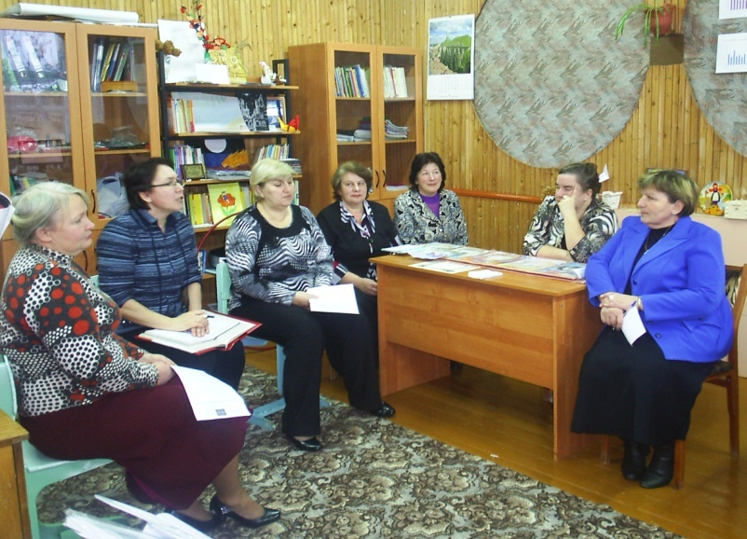
Коновалова Елена Владимировна провела совещание с классными руководителями, ознакомила их с положением о проведении районного конкурса защиты социально-творческих проектов «Мы - будущее России»

На совете школьников изучили положение о проведении районного конкурса защиты социально-творческих проектов «Мы - будущее России». Была проведена школа актива по осуществлению проекта.
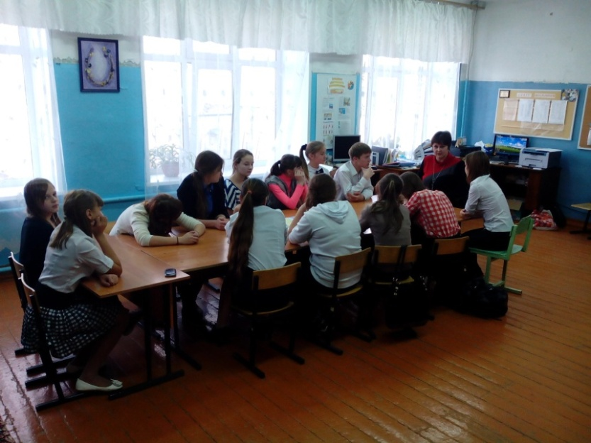
Выбор номинации:
1. Благоустройство территорий;
2.Гражданские инициативы (популяризация ценностей российского общества: семья, толерантность, права и свободы человека и гражданина, Родины, патриотизм, служение Отечеству, активная жизненная и гражданская позиция и ответственность);
3. Добровольческая и волонтерская деятельность.
В процессе дискуссии победу одержала на общем голосовании номинация № 2
Итог: сформировали проектную команду ребят 6-11 классов, творческих, неравнодушных к проблемам других людей, увлечённых, умеющих навыки проектной деятельности.

2 ЭТАП. Выбор проблемы.
Задачи:
•детально проанализировать широкий спектр проблем, касающихся активной жизненной позиции;
•способствовать формирования ясного понимания проблемы, над которой предстоит работать команде;
•соизмерить уровень возможностей проектной команды по отношению к решению выбранной проблемы.
Объектом деятельности будут выступать социальные отношения.
Субъектами становятся подростки, молодёжь и взрослые, вовлечённые в проектирование.
Были предложены такие проблемы:
•Пожилые люди забыты и нуждаются в помощи;
•Проблема дружеских отношений подростков и влияние на них социальных сетей;
•Помощь детям из малообеспеченных семей.
В ходе активного выбора проблемы учащиеся оценивают предложения по следующим вопросам:
- Почему данная проблема приобрела особую актуальность?
- Что можно узнать об этой проблеме из СМИ?
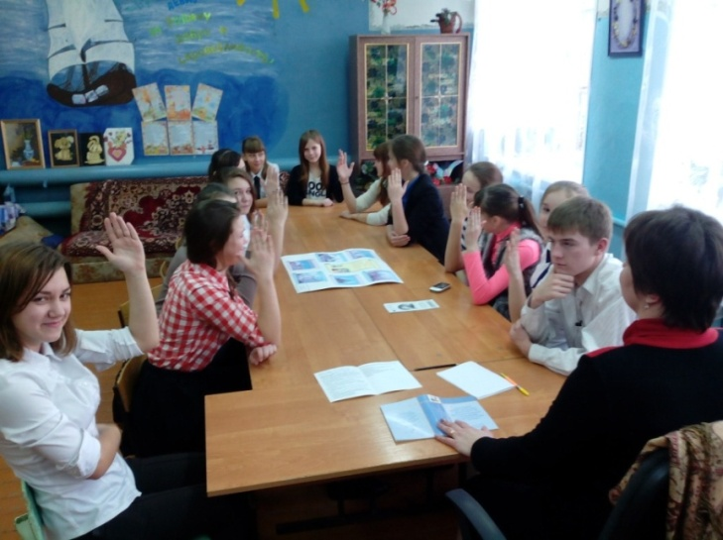
- Почему проблема, признанная особенно острой, до сих пор оставалась не решённой?

После обсуждения всех проблем мы выделили проблему….. (Приложение 2).
Проблема проекта: Сейчас многие люди общаются и дружат в социальных сетях, но имеет ли это общение что-то общее с настоящей дружбой? Мы стали по-другому дружить. Когда появились «Одноклассники», «Контакт» все тут же бросились добавлять себе друзей. Счет друзей пошел на сотни и тысячи. А сколько среди них тех, кого вы, например, можете попросить помочь перевезти вещи на новую квартиру? Скорей всего, человек пять, не больше, то есть столько же, сколько было и до изобретения соцсетей. Пора человечеству вернуться в мир реальной дружбы.

Сущность проекта: в процессе подготовки и выполнения проекта учащиеся общаются не в соцсетях, а в реальной жизни, находят новых знакомых, которые могут стать настоящими друзьями.

3 ЭТАП. Сбор и анализ информации.
Задача:
•собрать и проанализировать информацию по заинтересованной проблеме;
•распределить учащихся на группы по интересам для выполнения различных видов работ:
- Экономисты
- Фотокорреспонденты
- Связь с общественностью
- Социологи
- Журналисты
- Исследователи
- Художники - оформители
- Сценаристы
- Юристы
- Артисты.

•Распределение работы в группах по сбору интересующей информации, ее обработке.

Инициативные группы.

Связь с общественностью
Бухалова Юлия -10 кл.
Афанасьева Дарья – 10 кл.
Копосова Елена – 10 кл.
Лебедева Анастасия – 9 кл.
Экономисты
Дербенёва Ольга- 9 кл.
Курочкина Анна – 9 кл.
Рябова Ирина – 9 кл.

Исследователи
Ветюгова Виктория – 7 кл.
Гераскина Александра – 9 кл.
Чубарова Алёна – 8 кл.
Фотокорреспонденты и видео операторы
Новиков Владимир – 9 кл.
Чубарова Алёна – 8 кл.
Громина Карина – 7 кл.
Солоницына Дарья – 10 кл.

Проект
"Best Buddies" (Лучшие друзья)"

Социологи
Ковина Алина – 8 кл.
Шаповалова Наталья – 9 кл.
Афанасьева Дарья – 10 кл.

Журналисты
Шаповалова Наталья – 9 кл.
Шаповалова Дарья – 11 кл.

Художники- оформители.
Пестова Елена- 9 кл.
Куракина Элеонора – 6 кл.
Копосова Даша – 7 кл.
Молодык Мария – 9 кл.
Лебедева Анастасия – 9 кл.
Мальцева Екатерина- 10 кл.
Баруткина Алина – 6 кл.
Шишмакова Анастасия-10кл.

Артисты
Солоницына Дарья – 10 кл.
Шаповалова Наталья- 9 кл.

Сценаристы
Гераскина Александра- 9 кл.
Афанасьева Дарья- 10 кл.

Юристы
Зайцева Вероника – 11 кл.
Коломарова Екатерина – 11 кл.
Копосова Елена- 10 кл.

Мы разделились на инициативные группы (каждый выбрал себе ту группу, работа в которой ему была интересна и доступна). Задача каждой группы – собрать, проанализировать и оформить информацию по своей теме.
За разрешением на реализацию проекта "Best Buddies" (Лучшие друзья)" группа: «СВЯЗЬ С ОБЩЕСТВЕННОСТЬЮ» отправилась к директору МОУ Пижемская СОШ Безденежных Галине Витальевне. (Приложение 3)
- Галина Витальевна, мы работаем над социальным проектом по созданию клуба общения для молодёжи двух школ посёлка, чтобы ребята Пижемской и Лесозаводской сдружились.
Галина Витальевна поддержала наш проект и обещала предоставить помещение и средства для его реализации.

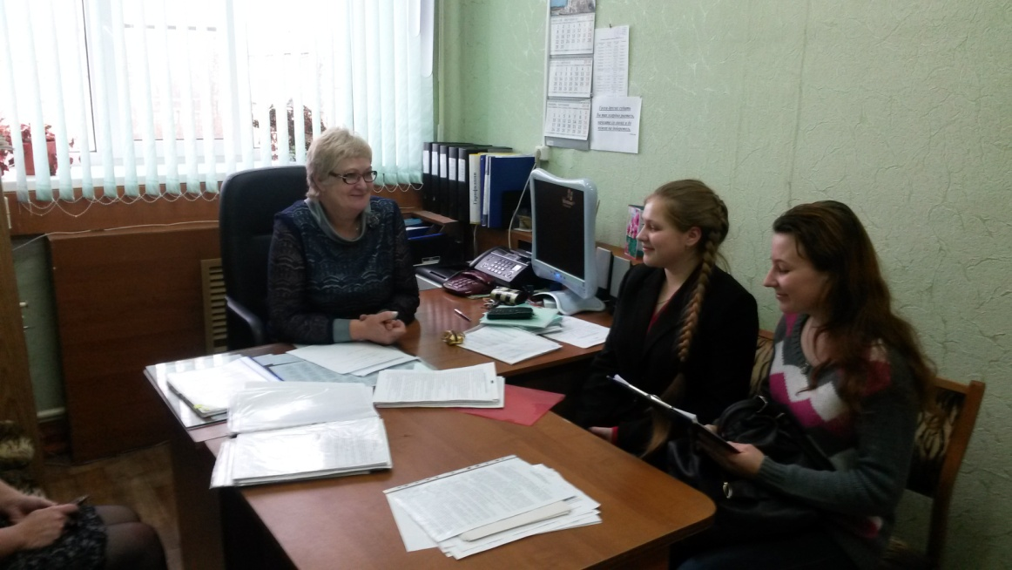

Так же группа: «СВЯЗЬ С ОБЩЕСТВЕННОСТЬЮ» связались с ребятами Лесозаводской школы для составления плана совместных мероприятий и создания команды на совместное мероприятие осеннего бала «Бархатный сезон» .

Выводы: мы привлекли внимание общественности к данной проблеме и заручились поддержкой в осуществлении нашего проекта.

ЭКОНОМИСТЫ
Обязанностью экономистов было:

- Составить смету расходов.
- Обратиться с просьбой, оказать финансовую помощь для проведения вечеров общения в клубе к директору МОУ Пижемская СОШ Безденежных Г.В.
- Утвердить смету расходов у директора МОУ Пижемская СОШ.

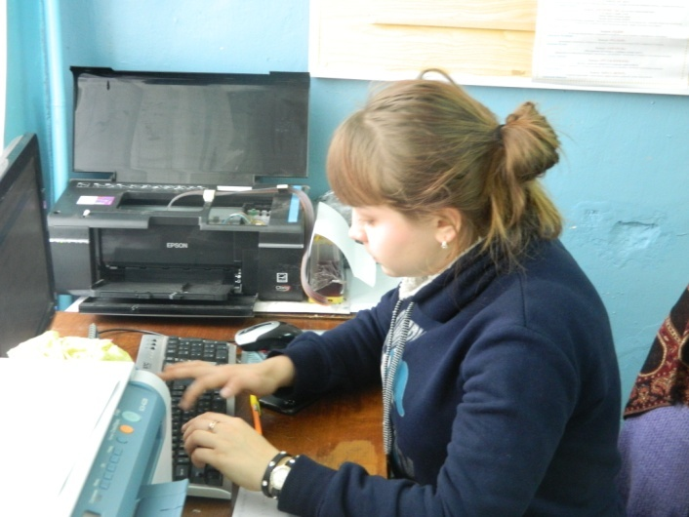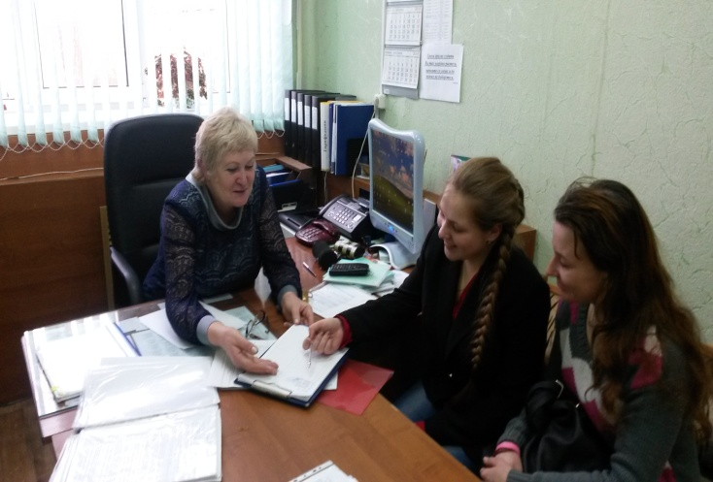

Выводы: была составлена и утверждена смета расходов. (Приложение 4.)

Группа «ИССЛЕДОВАТЕЛИ» изучала:

•газетные и журнальные публикации;
•информацию в интернете.
Изучая публицистический материал в МУК «МЦБС» Тоншаевского муниципального района Нижегородской области Пижемская детская библиотека – филиал № 2, группа обратилась к районной газете «Край родной».
В номерах от 14 апреля 2014 года и 1 июля 2014 года были опубликованы статьи «Компьютер: друг или враг», «Безопасный интернет» (Приложение 5), они изучили подшивки разный журналов «Мурзилка», познакомились в № 9 за 2014 год со статьёй «Правила компьютерной безопасности» (Приложение 6), в № 11 за 2014г прочитали интересный рассказ Татьяны Демидович «Друг» (Приложение 7). Журнал «А почему?» № 12 -2008г «С днём рождения компьютер» (Приложение 8), журнал «Юный натуралист» № 5 - 2008г «Давай дружить, компьютер!» (Приложение 9), журнал «Ваше здоровье» № 4 – 2011г «Компьютер, кто ты – друг или враг?» (Приложение 10)

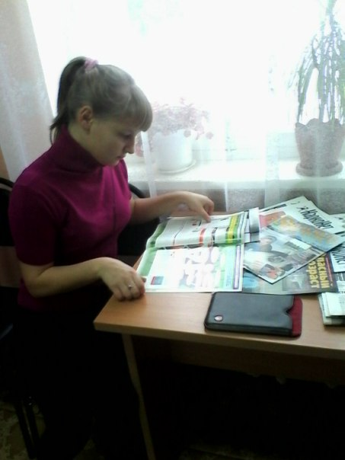

В интернете был найден и изучен материал о влиянии соц. сетей отношения молодёжи. (Приложение 11)

Группа «ЮРИСТОВ» изучала правомерность наших действий, работала с источниками информации:
• Конституцией РФ
•Конвенцией о правах ребенка. Принята резолюцией 44/25 Генеральной Ассамблеи ООН от 20 ноября 1989 года
Статья 31
1. Государства - участники признают право ребенка на отдых и досуг, право участвовать в играх и развлекательных мероприятиях, соответствующих его возрасту, и свободно участвовать в культурной жизни и заниматься искусством.
2. Государства - участники уважают и поощряют право ребенка на всестороннее участие в культурной и творческой жизни и содействуют предоставлению соответствующих и равных возможностей для культурной и творческой деятельности, досуга и отдыха.
• Федеральным законом "Об основных гарантиях прав ребенка в РФ"
24 июля 1998 года N 124-ФЗ
• Федеральным законом от 29.12.2012 №273-ФЗ "Об образовании в Российской Федерации"
• Законом Российской Федерации «Об общественных объединениях»,
«О государственной поддержке молодежных и детских объединений» от 28 июня 1995 года №98-ФЗ
•Уставом школы.

Вывод: юристы пришли к выводу, что наш проект не противоречит законам нашего государства и не ущемляет ничьих прав. Директор школы Безденежных Г.В. издала приказ по школе об открытии клуба дружеского общения. (Приложение 12). Юристы разработали положение о клубе общения для учащихся двух школ. (Приложение 13), программу и план работы. Работа осуществлялась под руководством учителя. (Приложение 14). Положение и программа тоже были утверждены приказом директора Г.В. Безденежных. (Приложение 15).

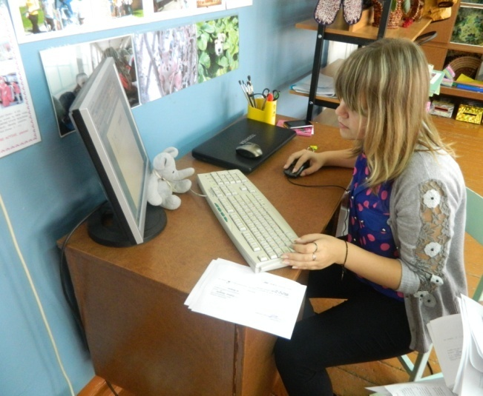

Выводы: изучив нормативно-правовую базу, мы убедились, что наши действия по работе над проектом правомерны.

Группа «ХУДОЖНИКИ-ОФОРМИТЕЛИ» придумывали и рисовали декорации. Оформляли зал и портфолио проекта.

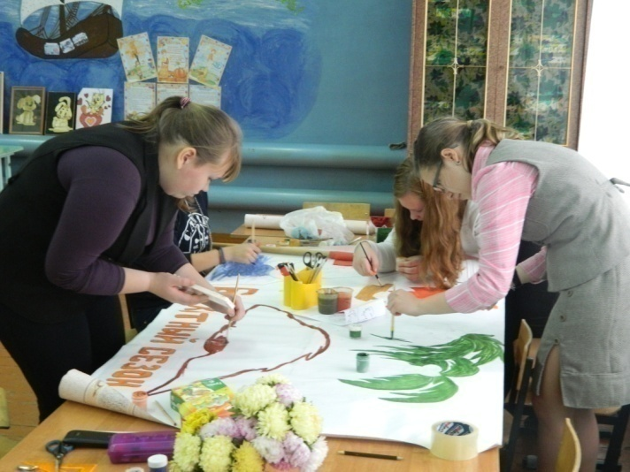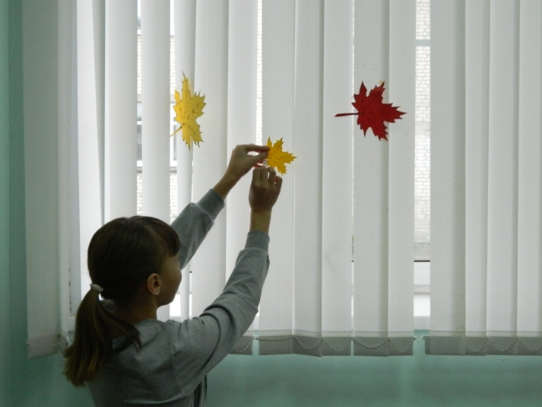
Выводы: были изготовлены декорации, празднично украшен зал, оформлено портфолио.
Группа «ЖУРНАЛИСТОВ» изучала мнения участников вечера и писала статью в районную газету «Край родной». (Приложение 16.) Редактировали и издавали сборник игр на знакомство и сплочение коллектива. (Приложение 17)

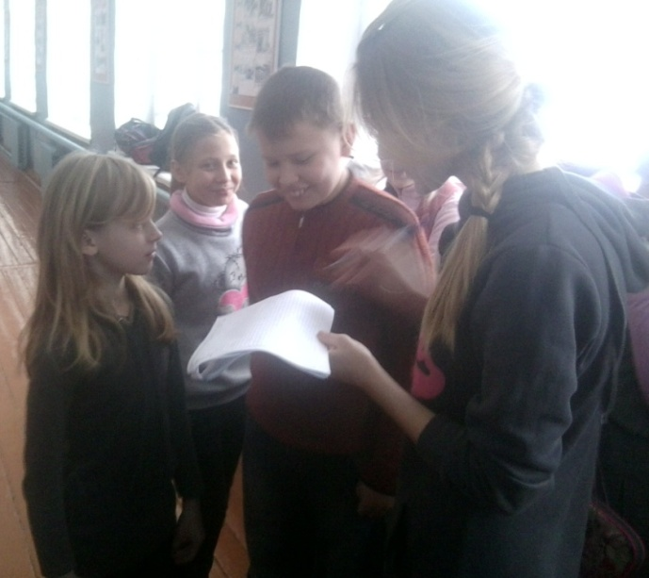

Выводы: статья написана и отправлена для публикации в районную газету «Край родной», сборник издан.

Группа «СОЦИОЛОГИ»
Эта группа провела социологический опрос среди учащихся Пижемской, Лесозаводской школ, используя анкеты (Приложение 1)
А так же они написали обращение в социальных сетях к подписчикам группы «Подслушано в Пижме»). (Приложение 1, 18)
На вопрос: «Как вы думаете, поможет ли создание клуба налаживанию дружеских отношений между ребятами наших школ?» ответили положительно 60,9 %.
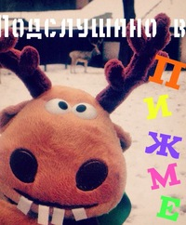

Мы планируем проведение совместных мероприятий: карнавала, КВН, юморины, поездки в ФОК и др. Вы бы поучаствовали в этих мероприятиях?

Проанализировав полученные данные, пришли к выводу, что молодёжь хочет общаться и находить новых друзей, но друзья есть не у всех. И это делает наш проект особенно актуальным и реализовать его просто необходимо.
“Самое страшное одиночество - не иметь истинных друзей.” Ф. Бэкон
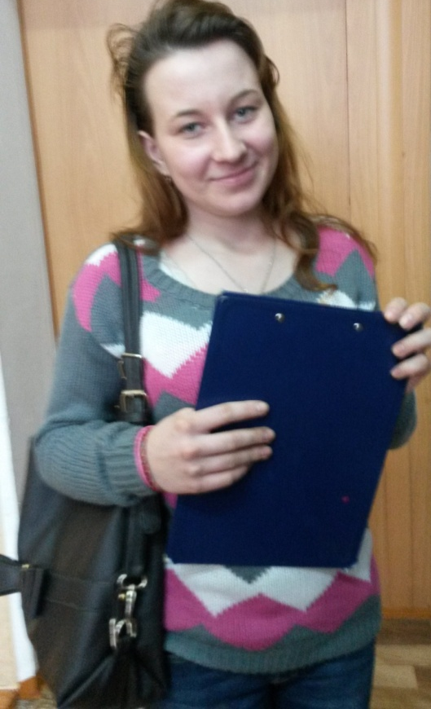

Группа «ФОТОКОРЕСПОНДЕНТЫ И ВИДЕООПЕРАТОРЫ»
Нам пришлось взаимодействовать со всеми группами, быть в центре всех событий, везде нужно было успеть и сделать качественно свою работу.
Мы узнали много нового, приобрели навыки групповой работы и почувствовали, что дело, которое увлечённо занимались участники проекта,- очень важное и нужное всем ребятам.
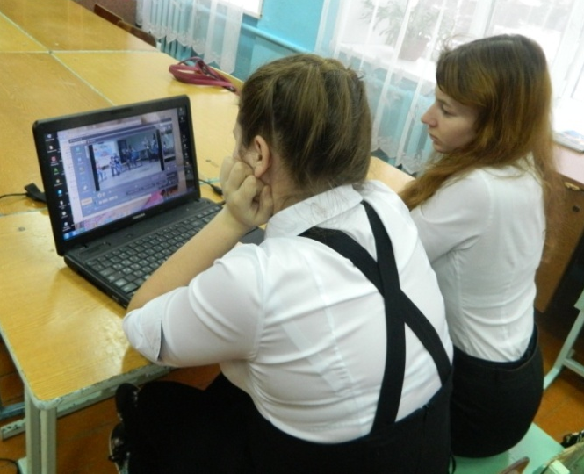
Вывод: все этапы проекта были сфотографированы, а мероприятие снято на видео и из него смонтирован видеоролик для видео копилки клуба. (Приложение 19)

Группа «СЦЕНАРИСТЫ»
Эта группа ребят искали сценарии для вечеров общения: в интернете, в сборниках внеклассных мероприятий.

Вывод: сценарий был составлен и утверждён на совете школьников. (Приложение 20)

Группа «АРТИСТЫ»
Им досталась самая весёлая и творческая работа. Они были ведущими на вечере «Бархатный сезон». Своей кипучей энергией заряжали всех присутствующих, а весёлые конкурсы поднимали настроение.
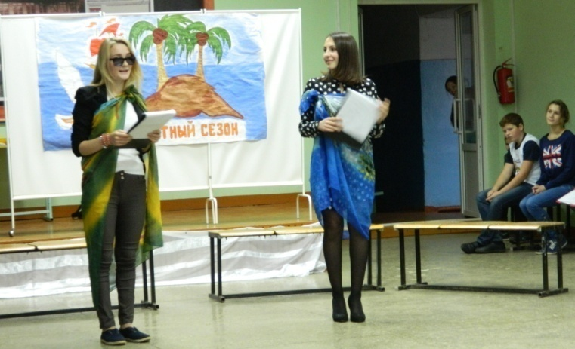

Вывод: экзотик-шоу удалось на славу. Вокруг царила обстановка веселья и радости, что очень помогало общению.

4 ЭТАП. Разработка собственного варианта решения проблемы.

На основе исследования реально существующей проблемы, учитывая данные социологических опросов, а также опираясь на изученные материалы и документы, мы разработали собственный вариант решения проблемы создания клуба дружеского общения.

Задачи:
•систематизировать полученный материал;
•выработать собственные версии преодоления проблемы;
•разработать нормативно-правовые документы (положение, программу) для открытия клуба дружеского общения;
•создать методический сборник игр на знакомство и сплочение коллектива;
•разработать сценарии совместных вечеров;
•создать видео копилку клуба.

РАЗРАБОТКА ПЛАНА ДАЛЬНЕЙШИХ ДЕЙСТВИЙ.
Организационный период

Дата | Действие | Задачи | Ответственный | Результат
12.09.14 | Провести совещание с классными руководителями. | Ознакомить их с положением о проведении районного конкурса защиты социально-творческих проектов  «Мы - будущее России» | Заместитель директора по ВР | Совещание проведено
15.09.14 | Провести разъяснительную работу с учащимися | Ознакомить их с положением о проведении районного конкурса защиты социально-творческих проектов  «Мы - будущее России» | Классные руководители | Разъяснительная работа проведена
16.09.14 | Провести занятия школы актива | Провести школу актива совета школьников по работе с проектами. | Зам. дир.  по ВР | Была проведена учеба актива совета школьников  по осуществлению проекта.
17.09.14 | Собрание Совета школьников | Определить проблему социального проекта | Зам. дир.  по ВР | Выбрана проблема
18.09.14-  23.09.14 | Сбор детей заинтересовавшихся данной проблемой, проведение организационного заседания | -утвердить состав команды, авторов проекта;  -распределить обязанности:  - избрать командира;  - придумать и утвердить название разрабатываемого проекта;  - определить временные рамки подготовки и действия проекта;  - определить цель и главные задачи проекта;  формирование инициативных групп.  -определить обязанности малых инициативных групп | Зам. дир.  по ВР | Утверждён состав команды, авторов проекта; -распределены обязанности:  - избран командир;  - придумано и утверждено название разрабатываемого проекта; - определены временные рамки подготовки и действия проекта; - определены цель и главные задачи проекта;  Сформированы инициативные группы:  «исследователи»  «фотокорреспонденты и видео операторы», «журналисты»,  «художники-оформители»,  «связь с общественностью»,  «экономисты»,  «социологи», «юристы», «сценаристы», «артисты»  -определены обязанности малых инициативных групп
29.09.14-  03.10.14 | Команде учащихся, добровольно объединившейся вокруг идеи проекта, разработать план дальнейших действий по реализации проекта. | Разработать план дальнейших действий | Зам. дир.  по ВР | План разработан

РАБОТА ГРУПП
Дата | Действие | Задачи | Ответст-венный | Результат
06.10.14  -  10.10.14 | Группа «Социологи»  - Составить анкеты для социального опроса;  - провести социологический опрос среди учащихся с 5-11 кл. МОУ Пижемская СОШ, МОУ Лесозаводская ООШ и соц. сетях;  - обработать данные социологического опроса. | Выяснить мнение молодёжи о дружбе, друзьях, желании найти новых друзей. Выявить значимость выбранной проблемы для детей двух школ. | Афанасьева Дарья  10 класс | Выяснили, что ребята ценят дружбу и хотят найти новых друзей.
09.10.14 –  15.10.14 | Группа «Юристы», изучающая нормативно-правовые документы:  -Изучение нормативных правовых документов;  - составление положения об открытии клуба, программу. | Изучить нормативно-правовые документы для подкрепления деятельности по проекту официальной документацией, составить положение и программу клуба. | Коломарова Екатерина  11 класс | Найдено обоснование во многих документах, составлено положение и программа
06.10.14  –  13.10.14 | Группа «Исследователи», работающая со СМИ и Интернетом:  - сбор информации о социальных сетях, влиянии компьютера на здоровье и о дружеских отношениях молодёжи. | Собрать информацию о социальных сетях, влиянии компьютера на здоровье и о дружеских отношениях молодёжи. | Чубарова Алёна  8 класс | Собраны заметки о социальных сетях, влиянии компьютера на здоровье и о дружеских отношениях молодёжи.
10.10.14 –  14.10.14 | Группа «Журналисты»  - собирает информацию и пишет статью в районную газету «Край родной», издаёт сборник игр на знакомство и сплочение коллектива. | Изучить мнения участников вечера и написать статью. Издать сборник игр на знакомство и сплочение коллектива. | Шаповалова Наталья  9 класс | Опрошены участники вечера дружеского общения, статья написана и отправлена в районную газету «Край родной» для публикации. Издан сборник игр на знакомство и сплочение коллектива.
20.09.14- 23.09.14  27.09.14-  04.10.14 | Группа «Связи с общественностью»  -разрабатывает обращение к директору МОУ Пижемская средняя общеобразовательная школа Безденежных Г.В.;  -проводит переговоры с учащимися МОУ Лесозаводская ООШ о совместном вечере дружеского общения и открытии клуба, и согласовывает план дальнейших мероприятий. | Заручиться поддержкой администрации школы.  Узнать отношение директора о возможности открытия на базе нашей школы клуба дружеского общения.  Прояснить ситуацию между школами в аспекте избранной проблемы. | Бухалова Юлия  10 класс | Мы привлекли внимание общественности к данной проблеме и заручились их поддержкой в осуществлении нашего проекта, получено разрешение на открытие клуба дружеского общения.  Получено согласие учащихся Лесозаводской школы о проведении дружеских вечеров, составлен план совместных мероприятий.
18.10.14-  06.11.14 | Группа «Фотокорреспонденты и видео операторы» взаимодействует со всеми группами | Отобразить все этапы работы над проектом и создать видеоролик. | Громина Карина  7 класс | Все этапы работы запечатлены, видеоролик создан.
20.09.14- 23.09.14 | Группа «Экономисты»  - составляет смету расходов;  - изыскивает средства для проекта. | Утвердить смету финансирования проекта.  Узнать отношение директора о возможности оказании финансовой помощи с её стороны. | Дербенёва Ольга  9 класс | Смета утверждена,  средства для проекта найдены.
01.10.14  -  07.10.14 | Группа «Сценаристы»  - готовит сценарии мероприятий, составляет сборник игр на знакомство и сплочение коллектива. | подготовить сценарии мероприятий, составить сборник игр и тренингов. | Гераскина Александра  9 класс | Сценарий подготовлен, сборник игр составлен.
08.10.14 | Собрание Совета школьников  -обсуждение сборника игр на знакомство и сплочение коллектива, и утверждение сценария вечера. | Обсудить сборник игр, утвердить сценарий дружеского вечера | Председатель Совета школьников | Сборник составлен, сценарий утверждён.
06.10.14 –  10.10.14  17.10.14 –  11.11.14 | Группа «Художники-оформители»  Готовит декорации к мероприятиям, оформляет зал,  систематизирует собранный материал. | Изготовить декорации и оформить портфолио проекта. | Пестова Елена  9 кл. | Декорации нарисованы, зал украшен, портфолио оформлено.
10.10.14 | Группа «Артисты»  -проводит вечер дружеского общения «Бархатный сезон» | Провести вечер дружеского общения | Солоницына Дарья  10 класс | Вечер проведён

ОСНОВНОЙ ПЕРИОД
Дата | Действие | Ответственные | Задействовано человек
20.09.14- 23.09.14  27.09.14-  04.10.14 | Встреча с директором школы Безденежных Г.В.  - переговоры с учащимися МОУ Лесозаводская ООШ о совместном вечере дружеского общения и открытии клуба, и согласовывает план дальнейших мероприятий. | Афанасьева Д  группа «Связи с общественностью» | Педагогов – 1,  учащихся – 5.
20.09.14- 23.09.14 | Составление сметы финансирования проекта. Изыскание средств для проекта. | Дербенёва О.  группа Экономисты» | Педагогов – 1,  учащихся – 3.
09.10.14 –  15.10.14 | Составление положения об открытии клуба и программы. | Коломарова Е.  Группа «Юристы» | Педагог – 1,  учащиеся – 3.
06.10.14-  13.10.14 | Сбор информации о социальных сетях и компьютерной зависимости.  Игр на знакомство и сплочение коллектива. | Чубарова А.  группа «Исследователи» | Учащихся – 3.
01.10.14-  07.10.14 | Составление сценария вечера дружеского общения. | Гераскина А.  Группа «Сценаристы» | Учащихся – 2.
06.10.14 –  10.10.14 | Оформление зала, изготовление декораций. | Пестова Е.  Группа  «Художники-оформители» | Учащихся – 8.
10.10.14 | Проведение вечера «Бархатный сезон» | Солоницына Д.  Группа «Артисты» | Педагогов –1,  учащихся – 12.
10.10.14 –  14.10.14 | Написание статьи и издание сборника игр на знакомство, и сплочение коллектива. | Шаповалова Н.  Группа «Журналисты» | Педагогов – 1,  учащихся – 2.
18.10.14-  06.11.14 | Монтаж ролика «Бархатный сезон» для видео копилки клуба. | Громина К.  группа «Фотокорреспонденты и видео операторы» | Педагогов – 1,  учащихся – 2.
ЗАКЛЮЧИТЕЛЬНЫЙ ПЕРИОД
Дата | Действие | Ответственные | Задействовано человек
06.11.14 | Проведение опроса среди школьников. | Афанасьева Д.  группа «Социологи» | Педагогов – 1,  учащихся – 3.
08.11.14 | Сбор актива Совета школьников | Зам. дир. по ВР,  председатель Афанасьева Д. | Педагогов – 1,  учащихся – 16.

5 ЭТАП. Реализация плана действий проектной команды учащихся.
Задача: реализовать на практике свою версию решения проблемы.
Инициативная группа
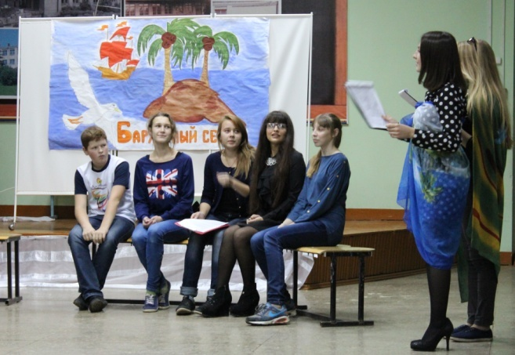
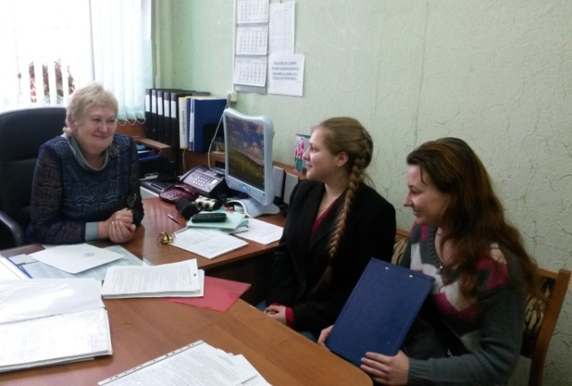
Встретились с директором МОУ Пижемская СОШ Безденежных Г.В.
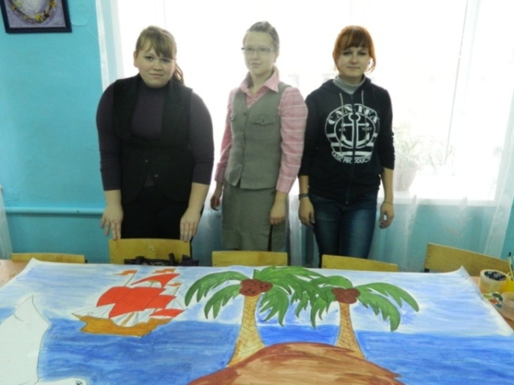
Провели вечер дружеского общения
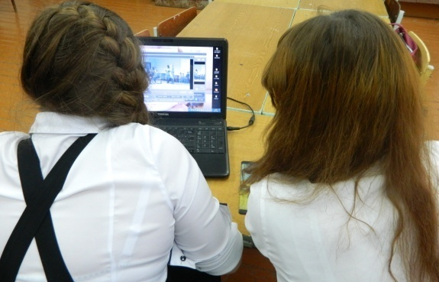
Изготовили декорации к реализации проекта Создали видеоролик «Бархатный сезон»
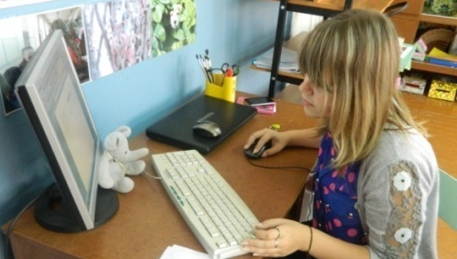

Разработали положение о клубе и программу Сотрудничество с библиотеками посёлка
СОЦИАЛЬНЫЕ ПАРТНЁРЫ
Администрация школы
Педагогический коллектив

Совет школьников
ПРОЕКТ
клуба дружеского общения
"Best Buddies" (Лучшие друзья)"
Учащиеся
МОУ Пижемская СОШ
Учащиеся
МОУ Лесозаводская ООШ

Библиотека
МОУ
Пижемская СОШ
МУК «МЦБС» Тоншаевского муниципального района Нижегородской области Пижемская детская библиотека – филиал №2

РЕЗУЛЬТАТЫ РЕАЛИЗАЦИИ ПРОЕКТА

В начале ноября по проекту получены следующие результаты:
Ребята изучили материалы СМИ и интернет ресурсы о влиянии социальных сетей на живое общение молодёжи и собрали игры на знакомство и сплочение коллектива.
Издали сборник игр на знакомство и сплочение коллектива. (Приложение 17)
Разработали нормативно-правовые документы: положение о клубе и программу. (Приложение 13, 14)
Подготовили и провели первый вечер дружеского общения «Бархатный сезон». (Приложение 20)
Создали видеоролик для видео копилки клуба. (Приложение 19)

Не столько ум, сколько сердце помогает человеку сближаться с людьми и быть им приятным.
Жан Лабрюйер

6 ЭТАП. Подготовка к защите проекта.

Задачи:
- оценить, как изменилась ситуация в результате произведённых действий;
- сгруппировать весь собранный материал и подготовиться к презентации проекта;
- организовать тренировочные упражнения по ораторскому мастерству.

Проанализировав собранный материал, мы приступили к подготовке папки документов (портфолио), в которой логика работы над проектом представлена более полно и доказательно.

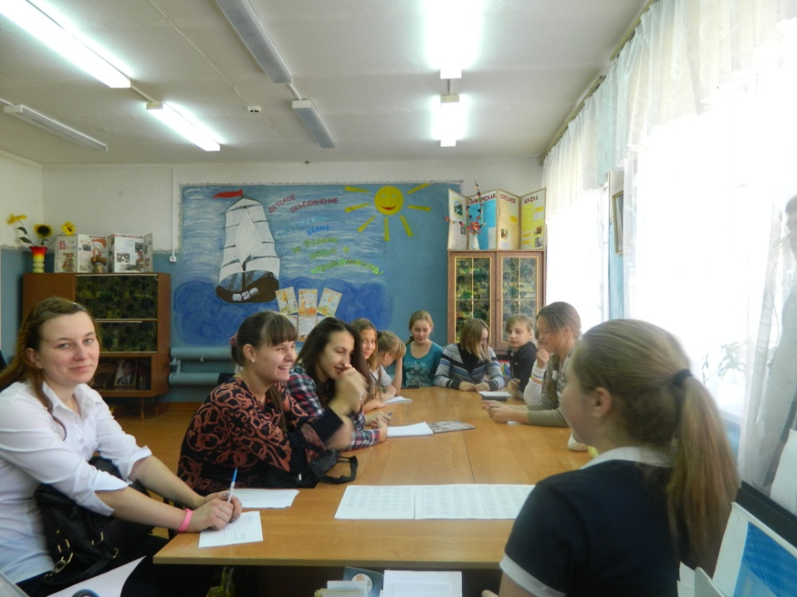

7 ЭТАП. РЕФЛЕКСИЯ.
Задачи:
- самостоятельно проанализировать шаги реализации и представления проекта, определить причины успехов и неудач при решении проблемы;
- определить перспективы продолжения данного социального проекта.

Группа «Социологов»

Эта группа провели анкетирование с участниками проекта. (Приложение 21)

ЛИТЕРАТУРА
- Локалова М.С., автор-составитель «Праздник в подарок».- Ярославль: Академия развития, 2000, 336с.
- Дела школьные. Сборник сценариев/ под ред. А.Б. Малюшкина, Е.А. Романова.- М.: ТЦ Сфера, 3003. – 80с.
- Журнал «Чем развлечь гостей» 2008г
- Афанасьев С.П. Коморин С.В. Триста творческих конкурсов – Кострома, МЦ «Вариант», 2000г. -112с.

Интернет-ресурсы:
- Влияние Интернета и социальных сетей на молодежь
© http://arbir.ru/articles/a_3276.htm

Все о социальных сетях. Влияние на человека. Режим доступа:
- [Электронныйресурс]: URL http://www.proreklamu.com/articles/advertising-on-the-internet/18602-vse-o-sotsialnyh-setjah-vlijanie-na-cheloveka-1-4.html;
- 2. Значение стандартных смайлов (социальная сеть все о смайлах и эмограммах). Режим доступа: [Электронный ресурс]: URL
- http://www.yoursmileys.ru/smileys.php;
- 3. Статья «Плюсы и минусы социальных сетей».[Электронный ресурс]: URL http://vse-v-inete.ru/articles/plyusy-i-minusy-sots-setei.html;
- 4.Электронный журнал «Школа жизни». Статья «Социальная сеть», [Электронный ресурс]: URL .Режим доступа: http://shkolazhizni.ru/archive/0/n-47314/;
- 5.Интернет- газета «Правда». Статья «Социальные сети: плюсы и минусы» Режим доступа: http://www.stapravda.ru/20110803/sotsialnye_seti_plyusy_i_minusy_54953.html.

Песни:
- Группа «Дюна» - «Стана Лимония»
- Алла Пугачёва «Осенний поцелуй»
- Шевчук «Осень»
- Алла Пугачёва «Робинзон»
- Нарезка для флешмоба.
- Фанфары.

